今日动态
第九周 10月25日 星期二 晴
1.出勤
本班今日出勤人数23人，今日5人请假。
2.区域游戏
玩具：箩筐玩具和娃娃家玩具
时间：上午8点20—8点40
地点：教室橘子组、西瓜组
人物：陈竞泽 焦云舒 李紫妍
橘子组桌面上摆放的是垒高玩具和三角扣玩具，草莓组桌子上摆放着娃娃家玩具。
焦云舒拿了一大把三角扣玩具装在盘子里说：“我做了好吃的饭”
陈竞泽拿了三个黄色的三角扣放在焦云舒桌子面前说：“给你加一点香蕉片”
焦云舒抓了一把三角扣玩具放在第二个盘子里，陈竞泽说：“我在给你加一点菜吧”
然后拿了五个三角扣放进第二个盘子里。焦云舒继续找玩具。

陈竞泽走到草莓组，看到李紫妍面前的鱼，把鱼拿走放到焦云舒的盘子旁边。
李紫妍：“老师，他拿走了我的鱼。”
老师：“陈竞泽，这个小鱼是你先选的还是李紫妍先选的。”
陈竞泽指着焦云舒：“是他的。”
焦云舒说：“不是我的，是他拿到桌子上的。”
老师：“那是李紫妍玩的玩具，陈竞泽是想让焦云舒烧一个鱼的菜，对吧？”
陈竞泽点头“嗯嗯，是的，鱼是她的”指着李紫妍
老师：“那陈竞泽把鱼还给李紫妍，和她说对不起好不好？”
陈竞泽把鱼送到李紫妍面前：“对不起。”
李紫妍：“没关系。”
陈竞泽和焦云舒继续玩烧菜的游戏......

3.集体活动
《秋天的画报》这首诗歌浅显易懂、短小精练而又生动活泼。它用多彩的颜色和各种妇幼象征性的水果来描述丰收的秋天，如梨、枣、苹果、葡萄，不仅让幼儿感受到了水果的丰富多彩，而且向我们展示了一个色彩斑斓的秋天，又给人以视觉和味觉上的享受，使幼儿的心灵和情感得到熏陶。其中颜色叠词的使用增添了诗歌意境美，如黄澄澄、红彤彤、金灿灿、亮晶晶，激发了小班幼儿朗诵的兴趣。诗歌中拟人化的手法，更是将秋天的丰收景象表现得淋漓尽致。
我班幼儿在主题活动“我喜欢的水果”中知道了秋天的一些水果，但对于秋天是收获的季节不甚了解。小班幼儿对于朗朗上口的儿歌比较感兴趣，大部分幼儿对于感兴趣的内容能集中一段时间的注意力，倾听习惯较好，但是个别孩子倾听的习惯不佳，容易讲话、走神等，需要提醒。

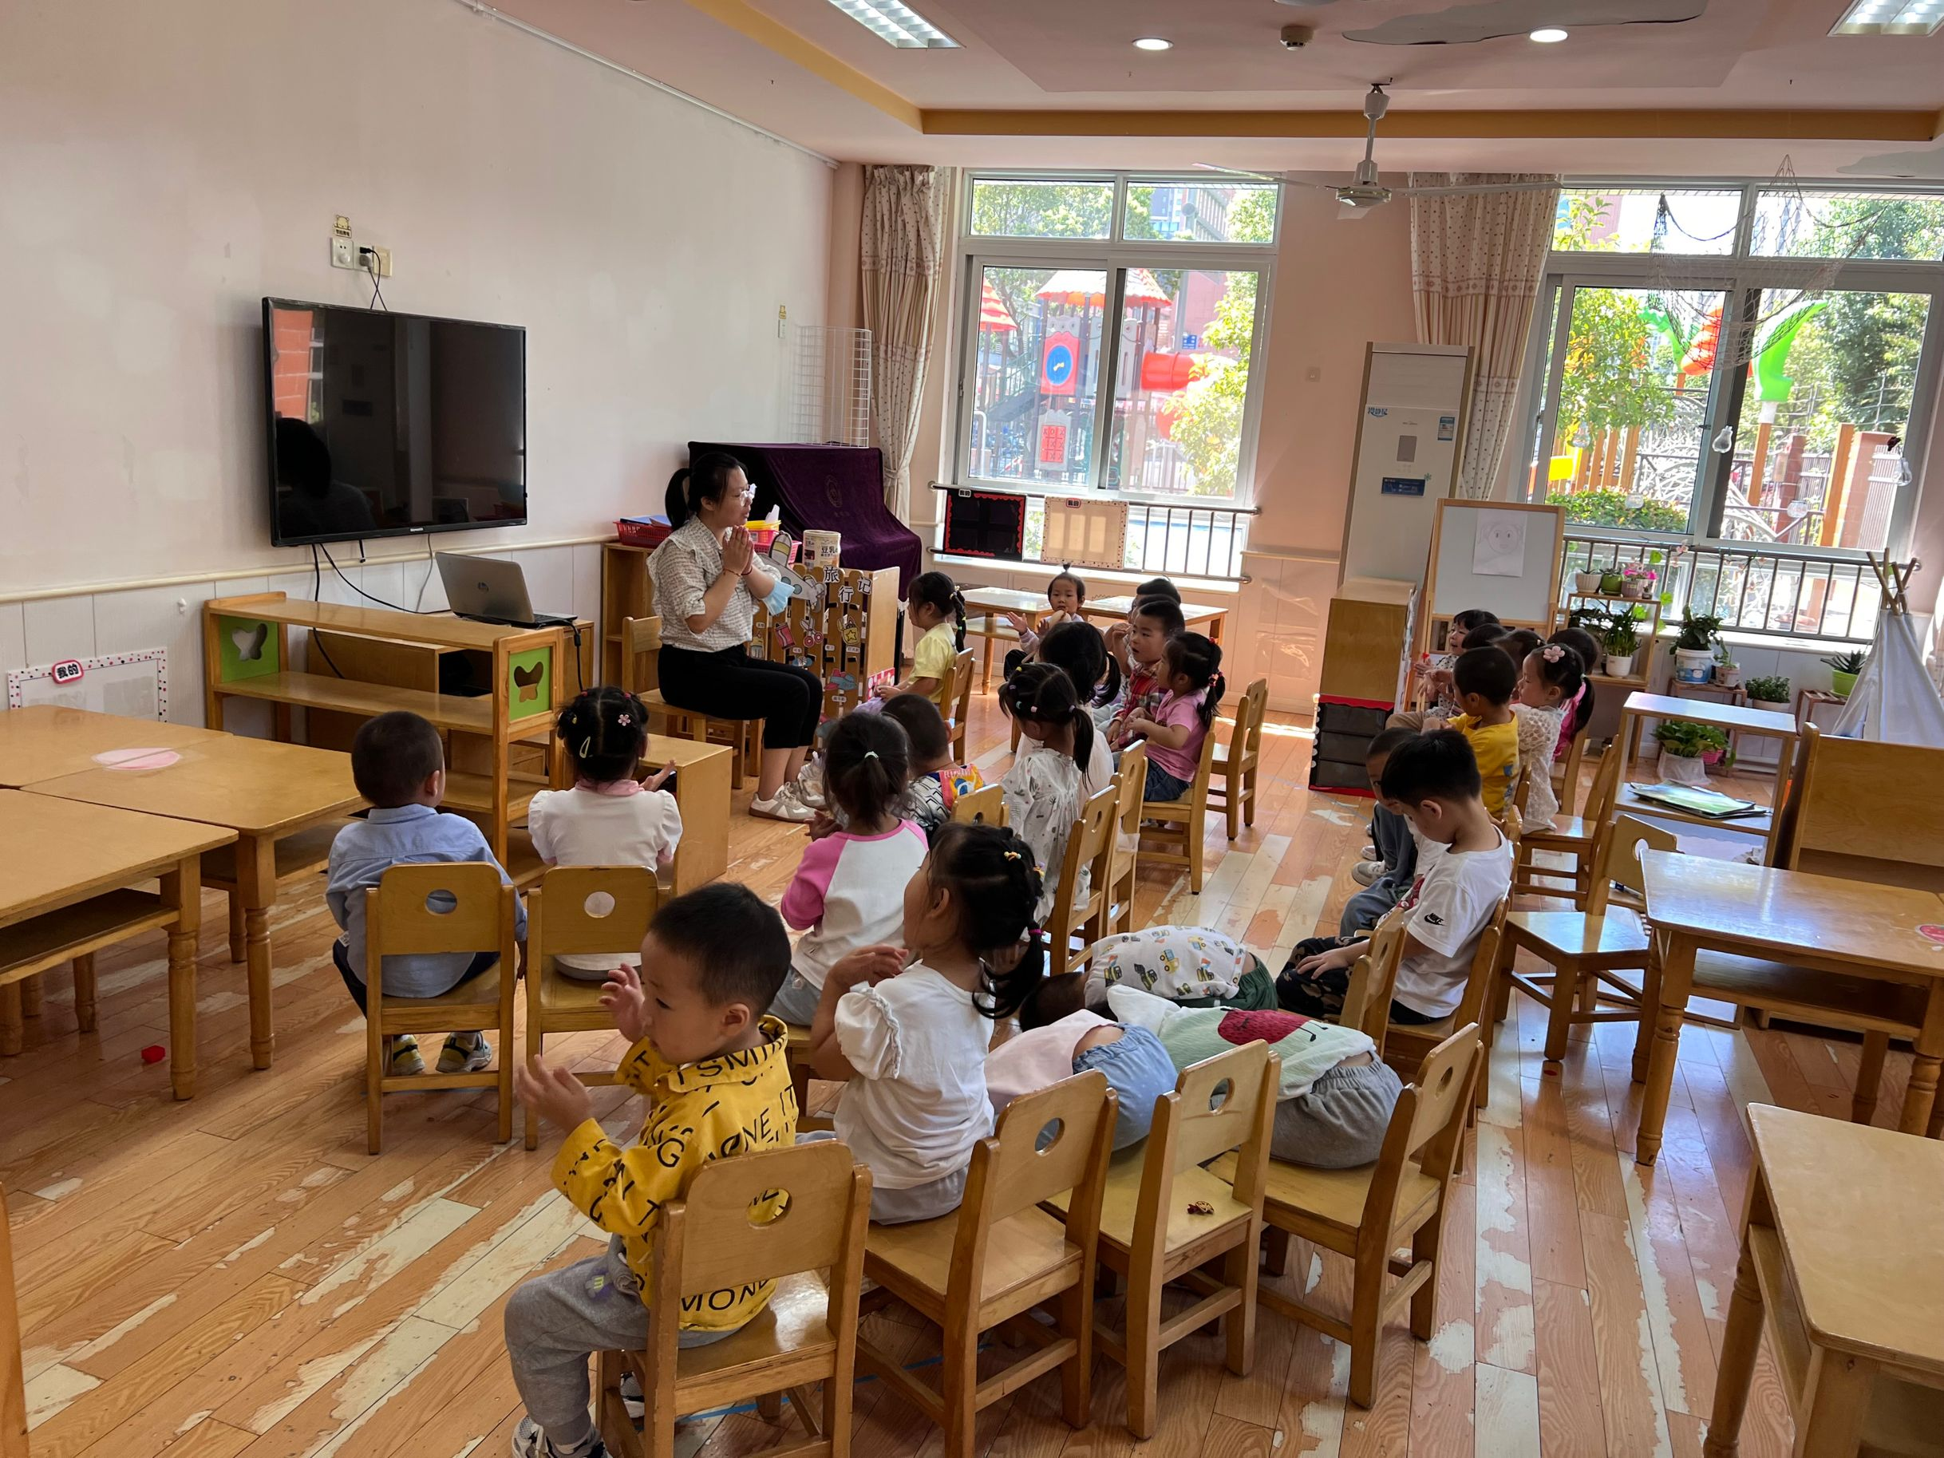
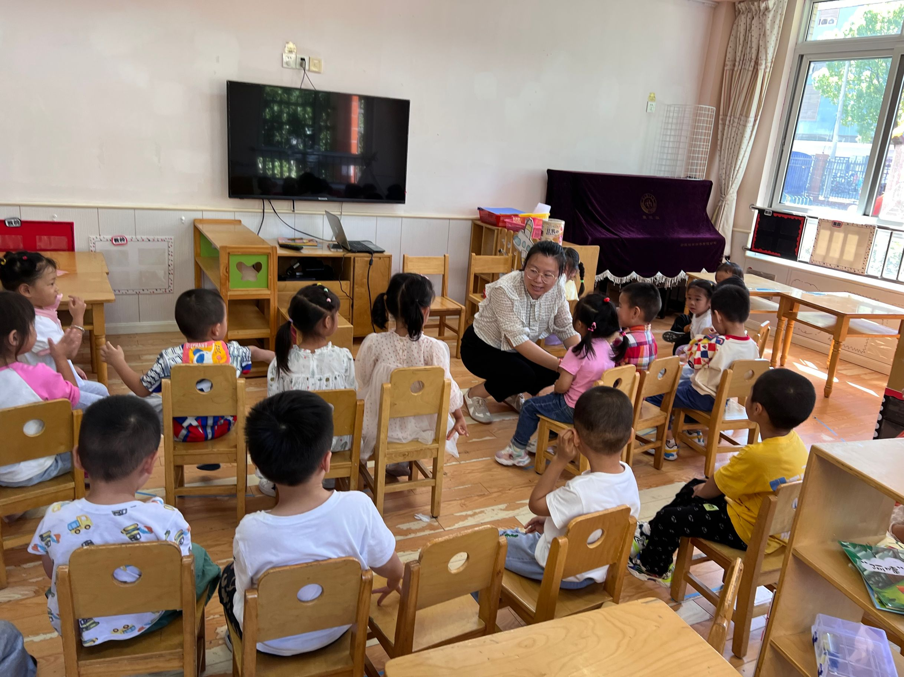

4.温馨提示
各位家长，大家好:经过一段时间的相处，孩子和老师已经熟悉，也适应了幼儿园生活。经过这段时间的观察，发现有个别幼儿存在挑食状况，为保证幼儿营养均衡，老师会针对此现象多加以引导。现有如下几点注意事项：
1.家长注意幼儿在家时的三餐营养搭配，正确引导幼儿进餐习惯，做到独立进餐。
2.和幼儿在家或外面找一找并说一说“一个xx和许多xx”，巩固练习对数的概念。

